«Зайчик білий на самопідготовку завітав»

Мета: закріпити знання набуті на уроках; розвивати й удосконалювати вміння і навички самостійно працювати, розвивати зв’язне мовлення,словниковий запас; коригувати увагу, мовлення, пам'ять, а також дрібну моторику рук; виховувати любов до природи, до прекрасного, любов та турботу до тварин і бажання допомагати їм у важкий час.
Обладнання: ілюстрація зайця, слайди про зайців, роздатковий матеріал,наочність.
Методи та прийоми: створення пошукових ситуацій, ігрові моменти, заохочення, похвала, інтерактивні методи: гра «Очікування», гра «Склад числа», дидактична гра « Знайди сусідні числа», «Відгадай ребус», «Знайди зайве»
Вправа «Ми друзі», «Довідкове бюро».
Нервово-психічна підготовка
Сядьте, діти, всі гарненько
Руки покладіть рівненько
Голову вище підніміть
Свої плечі розведіть.
Мені, діти, усміхніться,
Веселіше подивіться.
- Дорогі діти, доторкніться один до одного своїми долоньками і подаруйте один одному ласкавинки добра і тепла.
Гра «Очікування»
- Обіцяємо бути: уважними, активними, дисциплінованими, вихованими.
- Якою ви хочете, щоб була самопідготовка? (Цікавою,щось нового дізнатись, ігрова, гарною)
- Сьогодні будемо працювати за девізом, а яким?
Умова: слова скласти за нумерацією чисел.(1)Один, 2) за,3) всіх -,
4)і всі,5)за,6)одного)
« Один за всіх - і всі за одного»
- Як ви розумієте наш девіз? (Відповідь дітей)
До нас сьогодні як завжди завітали гості. А хто саме відгадайте загадку і дізнаємось хто сьогодні буде гостями на нашій підготовці.

Я страшенний боягуз,
Всіх на світі я боюсь.
В полі, лісі навкруги
Скрізь у мене вороги.
Часом лізу я у шкоду,
Їм капусту на городах,
Моркву, ріпу, буряки.
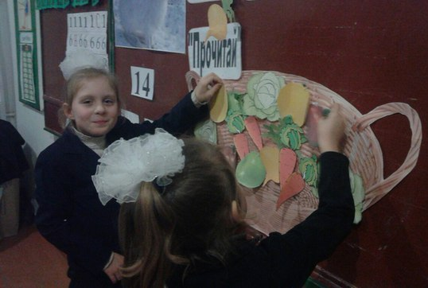
Відгадайте – хто такий? (Заєць)
- Отож зайчик білий буде у нас на самопідготовці,
- А хто мені скаже, чому зайчик білий?(Відповідь дітей)
- Але він прийшов не з пустими руками, а з великою корзиною, та в корзині порожньо. З’їв він вісі свої запаси та пристрибав до нас, щоб ми допомогли йому дозимувати.
- Діти допоможемо наповнити корзину зайчикові?
- А хто мені скаже, що їдять зайці?(Відповідь дітей)
- Так діти молодці, будемо виконувати завдання, а за кожне виконане правильно завдання будемо класти в корзину морквину,капустину, яблучко,ріпу.
Завдання 1 «Пригадай»
- Дидактична гра « Знайди сусідні чисела»
1,2,3,4,5,6,7,8,9,10,11,12,13,14,15,16,17, 18,19,20.
- Дидактична гра «Знайди зайве»(робота в парах)
1-пара: 12,16,17,7,14,19,11.
2-пара: 11,8,14,15,19,1, 17.
3-парв: 12,14,17,9,13,1,15.
4-пара: 1,12,13,15,19,18,6.

- Дидактична гра «Склад числа»
16+2= 14+3 =
16
1 | 6
1 | 4
14

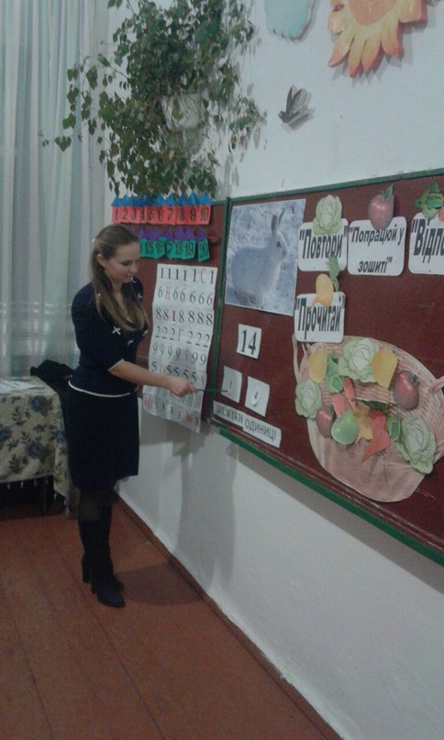
десятки одиниці десятки одиниці

Завдання 2 «Попрацюй у зошиті»
Математика
Тема: додавання двоцифрових та одноцифрового числа, коли сума менша 20. (17+2)
Мета: закріпити і поглибити знання дітей на уроці, розв’язати приклади за поданим зразком, виховувати уважність.
Завдання. Розв’язати приклади на картках за зразком.
Пальчикова гімнастика. Вправа «Зайчик»
Умова: скласти руки в кулачок, залишивши два пальчики відкрити, почерзі рухати вушками.
Робота в зошитах(Зошит свій я відкриваю…)
1.Самостійна робота;
2. Індивідуальна робота з Трухан С.
3. Взаємодопомога.
4. Взаємоперевірка.
Завдання 3 «Відпочинь»
Музична фізкультхвилинка
Білий зайчик маленький,
вушка є у нього довгенькі.
В лісі грався, веселився,
Працювати вже втомився.
А щоб добре працювати,
Треба трішки пострибати.
Відпочили, розім’ялись –
Й до роботи знову взялись
Завдання 4 «Прочитай»
Тема: Виразно прочитати українську народну казку «Сніг і заєць»
Мета: закріпити й удосконалювати навички виразного свідомого читання,розвивати мовлення, виховувати любов та турботу до тварин, бажання допомогти їм у важкий час.
Дидактична гра «Відгадай ребус»
Умова: в кожному рядку цифр необхідно знайти зайву цифру, а під нею схована буква. Потім прочитати, які вийшли слова.
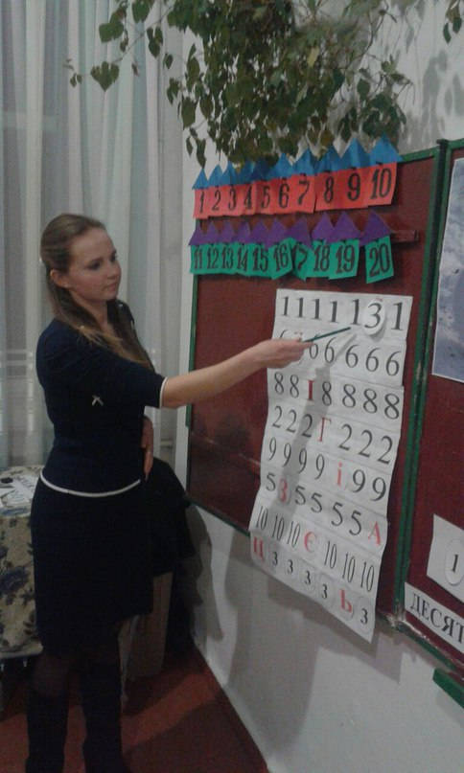

1 |  | 1 | 1 | 1 |  | 4 | 1
6 |  | 15 | 6 | 6 |  | 6 | 6
8 |  | 8 | 7 | 8 |  | 8 | 8
2 |  | 2 | 11 | 2 |  | 2 | 2
5 |  | 5 | 5 | 16 |  | 5 | 5
9 |  | 14 | 9 | 9 |  | 9 | 9
10 |  | 10 | 3 | 10 |  | 10 | 8
3 | 3 |  | 3 |  | 6 | 3 | 7

«Сніг та заєць»
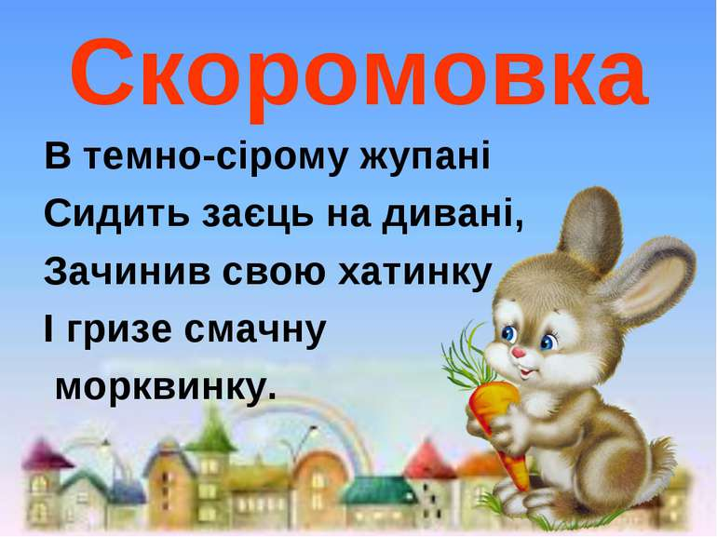
Прочитай скоромовку

.

- Гімнастика для очей;
- Самостійна робота;
- Індивідуальна робота з Трухан С.
- Ланцюжкове читання;
- Читання «Ми друзі»;
- Вибіркове читання;
Прийом «Сигнальна естафета». А сигналом до читання буде ось хто, відгадайте загадку
Що за дивний звірок –
скік та скок, скік та скок,
Він стоїть серед трави –
Вуха більші голови.(Заєць)
- Кому стрибне ось цей зайчик,той і читатиме.
Запитання по темі:
- Як називається текст, що читали?
- Чому зайчик заплакав після розмови зі снігом?
- Знайди в тексті казки і зачитай,як сніг допомагав зайчику ховатися від ворогів.
- Коли зайчик міняє білу шубку на сіру?
- А хто скаже, що означає «українська народна казка»? (Відповіді дітей)
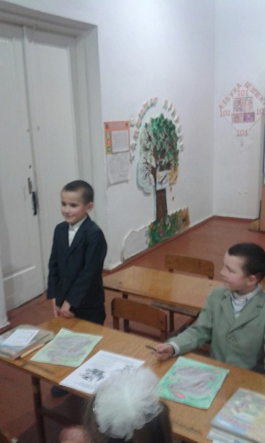
- Загадай загатки своїм однокласникам.
Вправа «Довідкове бюро»(знайти вірш чи загадку про зайців)
Підсумок.Словесне оцінювання.
Годинник невтомний показує враз,
Що нашу роботу закінчувати час.
Дозвольте спитати школярики милі:
Чого ви сьогодні навчились?
Гра «Очікування» Що вам сподобалось? Що для вас було важким на самопідготовці? А що легким?
Оцінювання:

Дуже ви були старанні
Отже всі ви учні гарні
І за працю на самопідготовці
Вам зайчик подякувати хоче
(Нагороди зайчика)
Отож:
Ніколи не зробимо шкоди
Тварині, пташині ми в ріднім краю.
Нехай звеселяють природу,
Ми друзі вірні і щирі,
Бо ми бережем повсякчас
Тварин, що живуть у нас.

- Діти, під яким девізом ми сьогодні працювали?
- То хто до нас сьогодні завітав на самопідготовку?
- А як називається казка, яку ми читали?(Відповіді дітей)
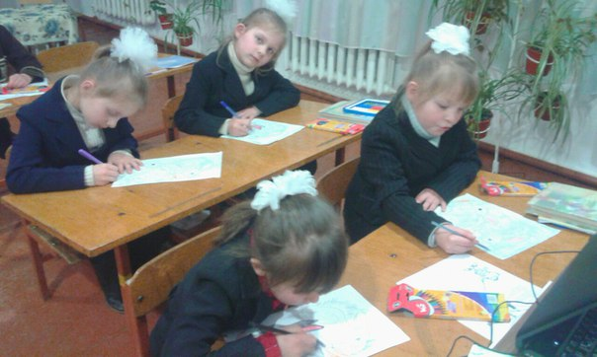
Зняття нервової напруги. Перегляд слайдів про зайців. Розфарбування зайців.

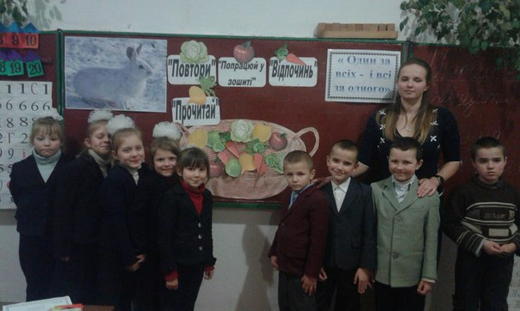
«Зайчик білий на самопідготовку завітав»

